ИГРА «ЗВУКОВЫЕ РОМАШКИ»

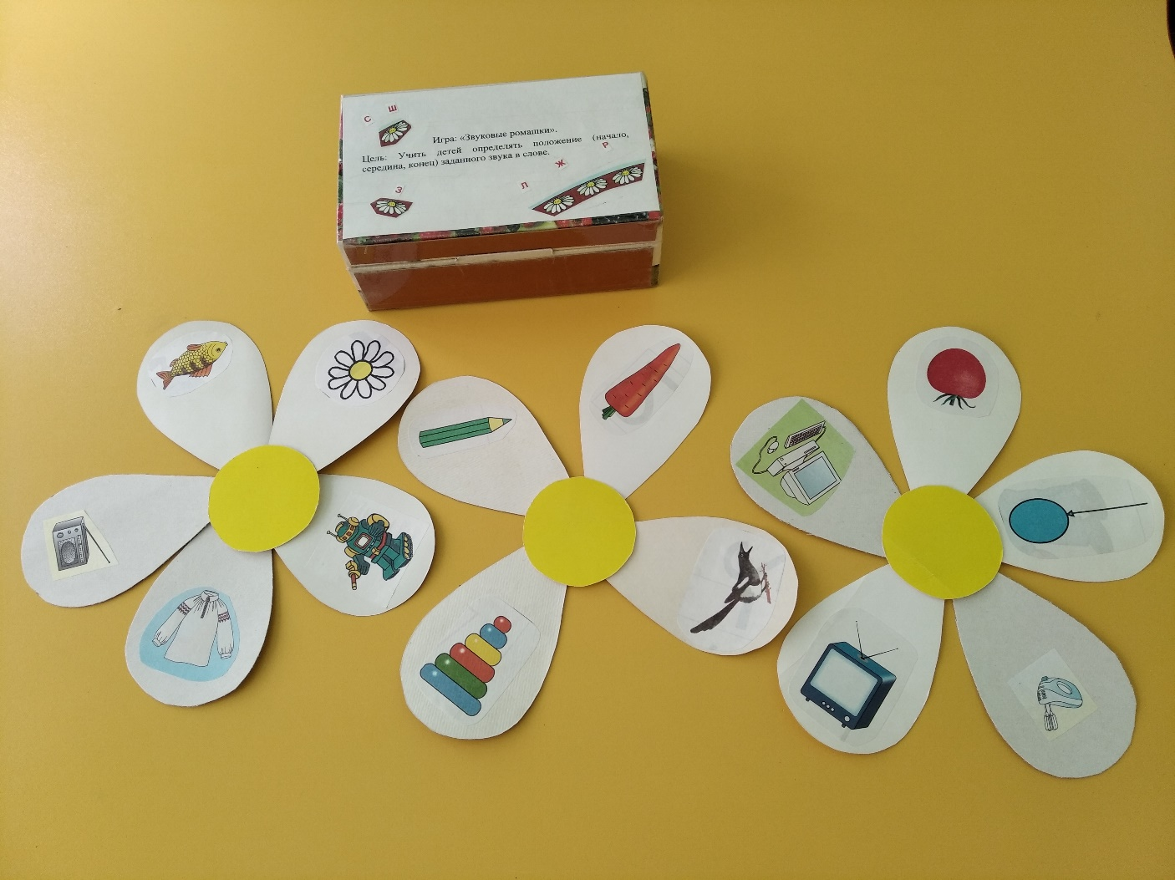

Цель: Правильно произносить все звуки родного языка изолированно, в словах, во фразовой речи.

Задачи: Учить слышать интонационно выделенный звук в слове.

Учить детей самостоятельно произносить заданный звук в словах.

Учить детей самостоятельно определять место и называть заданный звук в словах.

Материал: Вырезанные из картона желтые круги-серединки и белые лепестки ромашек с наклеенной предметной картинкой на заданный звук.

Работа с пособием: Многофункциональное пособие для педагогов в организации и проведении работы по развитию фонематического слуха у детей.

Примеры игр: «Подскажи словечко», «Звук потерялся», «Звуки поменялись местами», «Закончи предложение».

ИГРА «ВОЛШЕБНОЕ ДЕРЕВО»

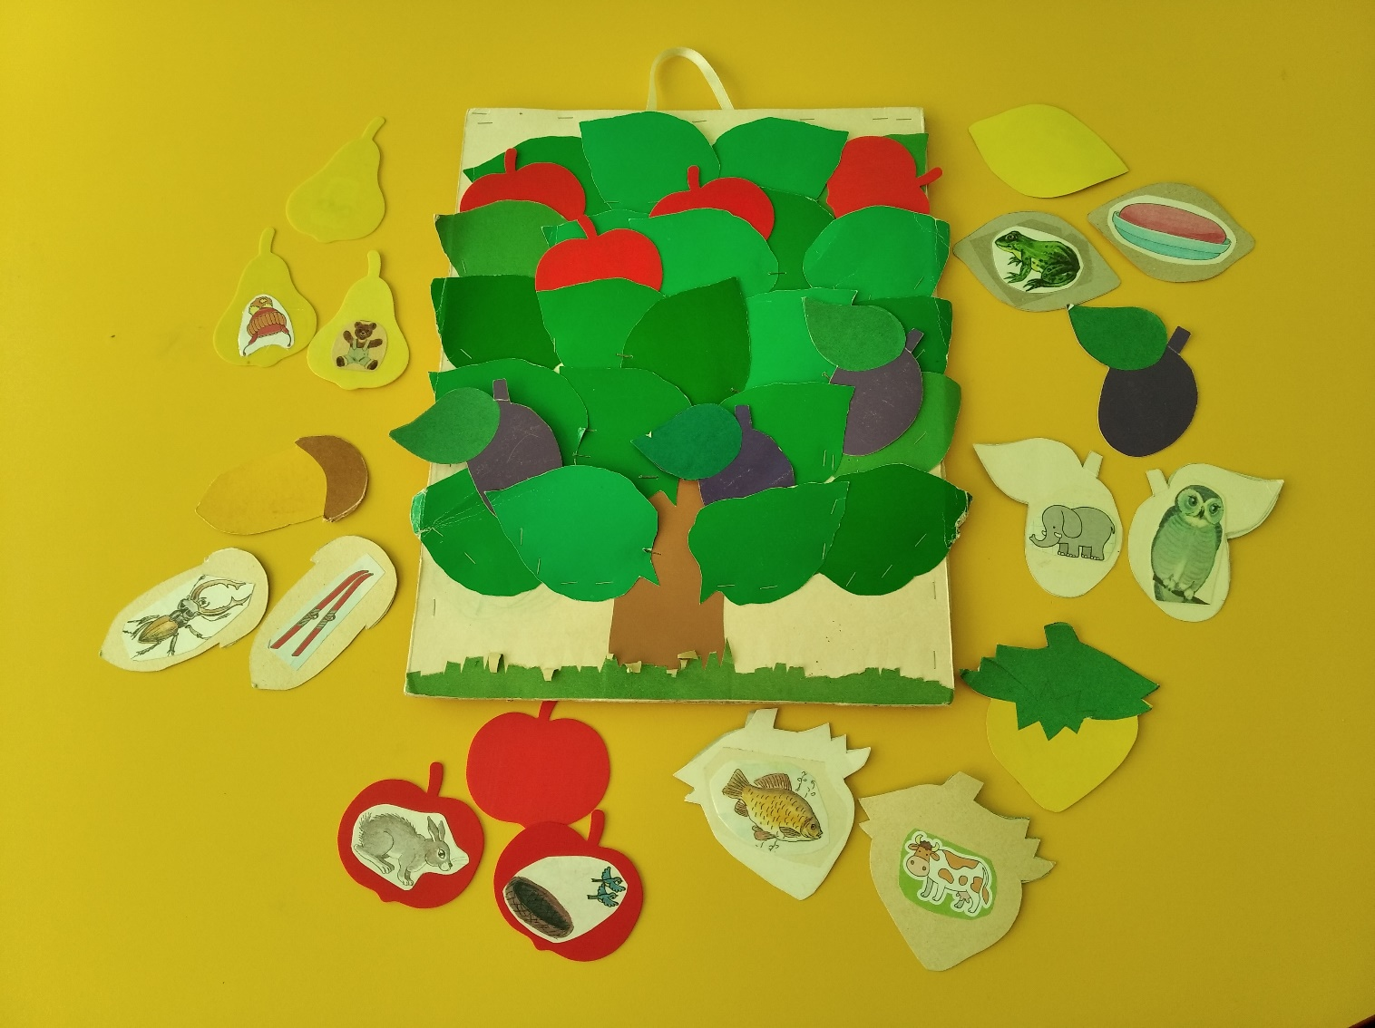

Цель: Автоматизация и дифференциация звуков в словах.

Задачи: Научить детей правильно и осмысленно говорить.

Формирование навыков звукового анализа.

Формирование лексико-грамматических категорий.

Развитие связной речи.

Развитие мелкой моторики.

Материал: Красочное панно с изображением дерева, которое с помощью вырезанных яблочек превращается в яблоню, груш – в грушу, слив – в сливу и так далее. На обратной стороне плодов находятся картинки.

Работа с пособием: Пособие обуславливает подбор лексического материала, насыщенного изучаемыми и правильно произносимыми звуками. Предусматривается постепенное усложнение условий для различения речевых звуков.

Примеры игр: «Найди звук», «Веселый счет», «Какой, какая, какие…», «В гостях у гномика», «Что, за чем?», «Вверх – вниз».